**29. APRIL - SVETOVNI DAN PLESA**

**Ples je izražanje s telesom –energija,**

**zadovoljstvo in harmonija.**

**Je že tisočletja del človekove kulture.**

**Ples je poseben izraz človekove zavesti,**

**potreb duha in spoznanj, čustev in hotenj.**

**Kot tak predstavlja eno izmed oblik**

**družbene zavesti –umetnosti (Zagorc, 2000).**

Po vsemu svetu na dan, ko se je rodil utemeljitelj sodobnega baleta Jean-Georges Noverre (1727-1810),

**obeležujejo mednarodni dan plesa.**

Pobudo zato je dal Mednarodni plesni komite Mednarodnega gledališkega inštituta (ITI) pri Unescu.

Ples ima tako svoj dan vse od leta 1982.

* 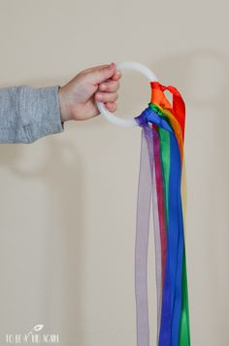Ples ima pozitiven vpliv na socialni, intelektualni in motorični razvoj.
* Ob plesu otrok uri koordinacijo gibov, grobo motoriko,

koncentracijo in slušno pozornost.

* Ob gibanju v prostoru se vedno bolj zaveda svojega telesa.



**POVABILO**

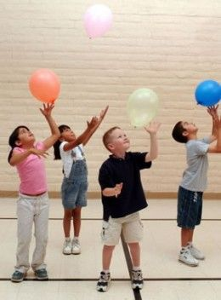**NA PLES**



<https://www.youtube.com/watch?v=VDZI5pvlJoY>